Bac S – Sujet de SVT – Session Février 2019 – Nouvelle Calédonie

1ère PARTIE : (8 points)

GÉNÉTIQUE ET ÉVOLUTION

Simon est un jeune homme atteint du syndrome de Klinefelter : il possède des testicules de petite taille, dépourvus de spermatozoïdes. Son caryotype présente deux chromosomes X et un chromosome Y, alors que ses parents ont un caryotype ne présentant aucune anomalie.

DOCUMENT DE REFERENCE – Caryotype de Simon
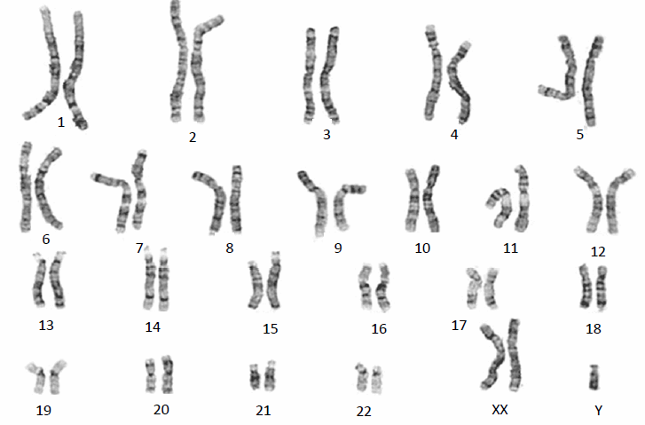

D’après le site d’information médicale GoldBamboo.com, consulté en novembre 2017

Expliquer comment la méiose et la fécondation peuvent être à l’origine de ce caryotype.
Vous présenterez notamment les deux anomalies possibles pouvant avoir eu lieu lors de la formation des gamètes chez l’un des deux parents.

Votre exposé comportera une introduction, un développement structuré et une conclusion.
Il sera illustré par un (ou plusieurs) schéma(s) montrant le comportement des chromosomes sexuels pendant la méiose.

2ème PARTIE – Exercice 1 (3 points)

GÉOTHERMIE ET PROPRIÉTÉS THERMIQUES DE LA TERRE

Certains pays cherchent à accroître la part des énergies renouvelables en misant sur leur fort potentiel géothermique.
C’est le cas de certains pays de l’est africain comme Djibouti, qui présente de nombreuses sources chaudes.

À partir de l’étude des documents, identifier les indices qui font du rift d’Assal l’une des zones les plus favorables pour l’exploitation d’énergie géothermique.

DOCUMENT DE RÉFÉRENCE – Localisation géographique du rift d’Assal.
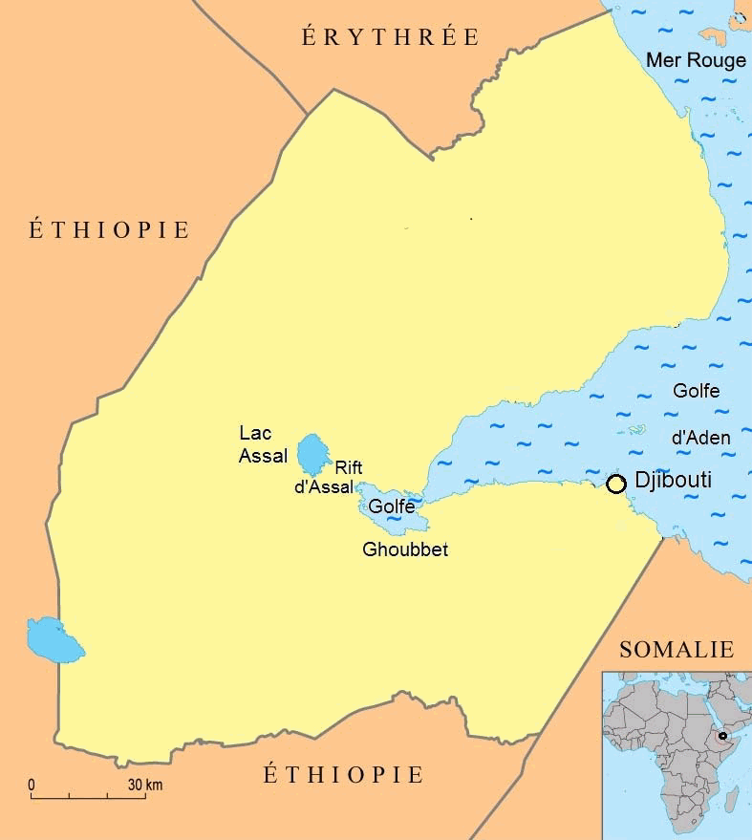

D’après Division géographique de la Direction des Archives du Ministère des Affaires Etrangères, 2004

Document 1 : Carte de la profondeur de la limite supérieure du manteau asthénosphérique.

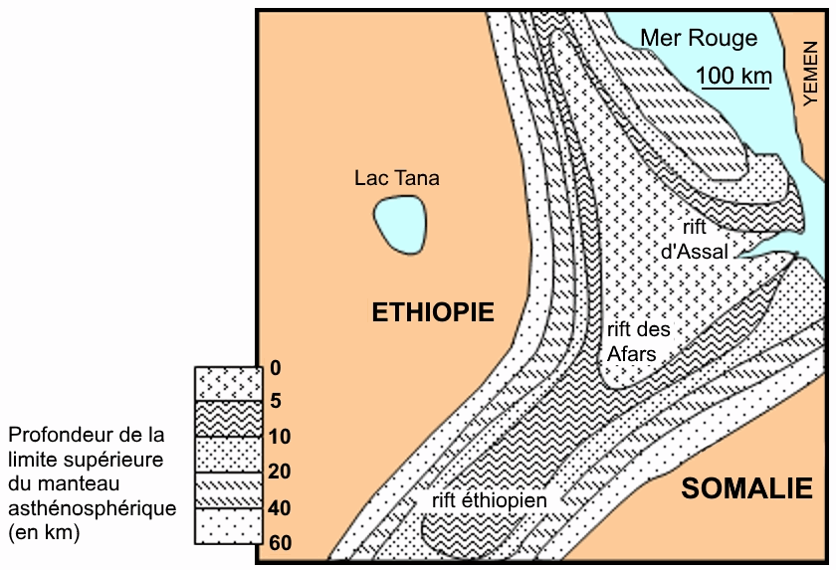

On rappelle que la lithosphère continentale surmonte l’asthénosphère et a une épaisseur moyenne de 150 km.
D’après http://svt.ac-dijon.fr, consulté en novembre 2017

Document 2 : Schéma structural simplifié du rift d’Assal.
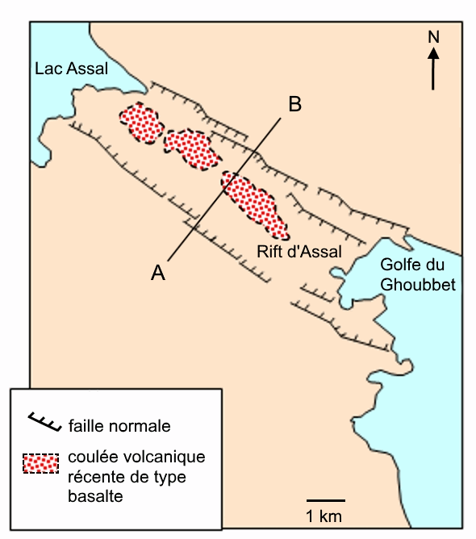

Le segment AB représente le profil de la coupe utilisée pour le document 3.

D’après http://svt.ac-dijon.fr, consulté en novembre 2017

Document 3 : Profil topographique et tomographie sismique dans le rift d’Assal.

Le profil topographique correspond à la coupe AB localisée sur le document 2 (coupe perpendiculaire à l’axe du rift).
La tomographie sismique est une technique permettant de visualiser en profondeur les variations de la vitesse de propagation des ondes sismiques.
Plus le matériau traversé est froid, plus l’anomalie de vitesse des ondes sismiques est positive.
Plus le matériau traversé est chaud, plus l’anomalie de vitesse des ondes sismiques est négative.

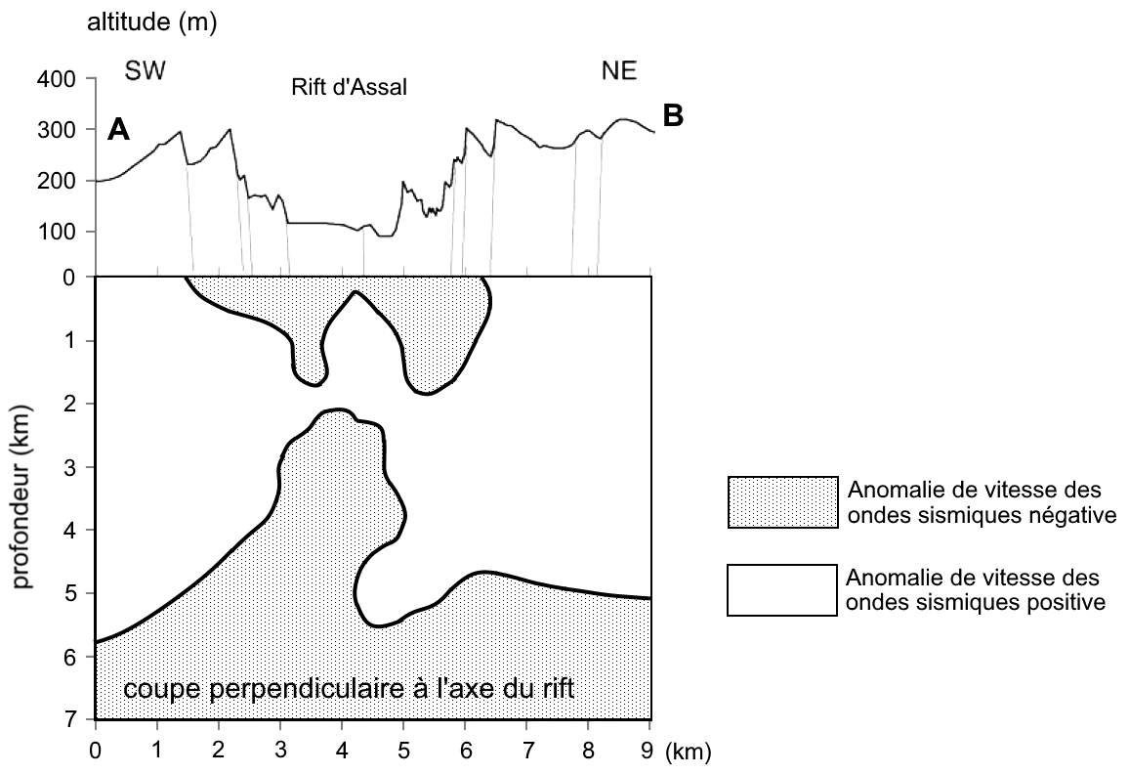

Schéma simplifié montrant les deux zones de matériel chaud.

D’après Doubre, 2006, Earth and Space Sciences Department, UCLA, Los Angeles, USA

2ème PARTIE – Exercice 2 (Enseignement de spécialité). 5 points.

ÉNERGIE ET CELLULE VIVANTE
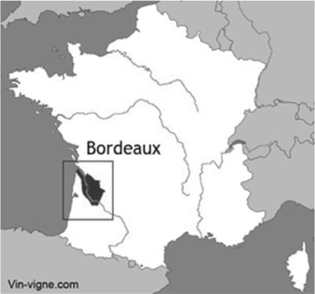

Certaines régions françaises sont propices à la culture de la vigne, notamment la région bordelaise.
Certains de ces vins sont qualifiés de vins liquoreux : il s’agit de vins blancs doux élaborés à partir de raisins blancs parasités par un champignon microscopique, le Botrytis cinerea, communément appelé pourriture noble.

En utilisant les informations des documents et les connaissances, déterminer les caractéristiques d’un vin blanc doux liquoreux et expliquer l’intérêt des trois étapes intervenant dans la production de ce vin.

DOCUMENT DE RÉFÉRENCE- Principales étapes de la vinification d’un vin blanc liquoreux.
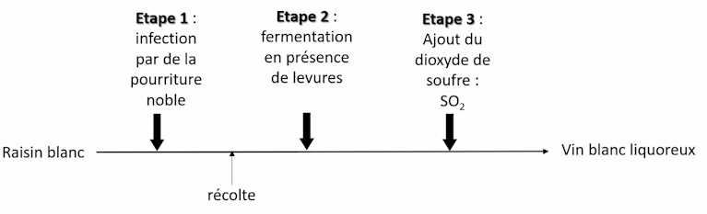

Document 1 : Comparaison de deux vins blancs et du raisin au moment de la récolte

 | Vin blanc sec | Vin blanc liquoreux
Degré d’alcool | < 12 | 12 à 15
Concentration en sucres  dans le vin mis en  bouteille (en g.L⁻¹) | 0 à 4 | > 50
Concentration en sucres  dans les raisins  au moment de la récolte  (en g.L⁻¹) | < 200 | > 350

D’après plusieurs sources dont le site www.oenologie.fr, consulté en novembre 2017

Document 2 : Influence de la pourriture noble Botrytis cinerea.

Dans des conditions climatiques très particulières (alternance d’humidité et d’ensoleillement), le champignon Botrytis cinerea est capable de se développer sur des grains de raisin déjà mûrs. Ses filaments percent la peau des grains, ce qui favorise l’évaporation de l’eau.
Ainsi, sous l’action du champignon, les grains de raisin deviennent marrons avant de se flétrir. Le document ci-dessous illustre la transformation subie par les grains sous l’action du champignon.
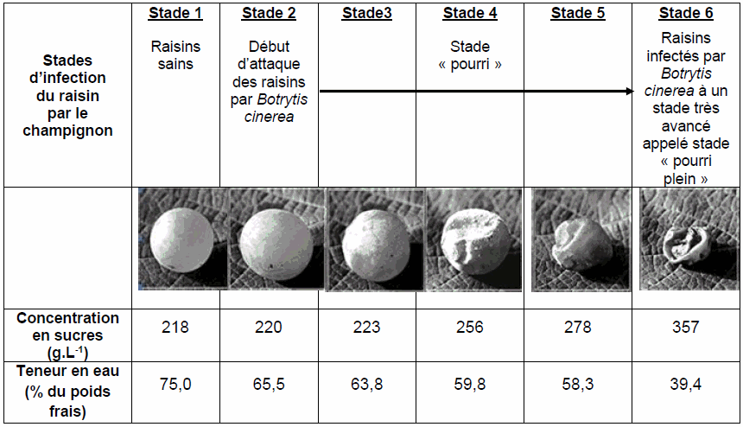

D’après Darrieumerlou et coll., 2001, Vitis (40), photographies de J-R. Jacques

Document 3 : Rôle des levures Saccharomyces cerivisiae dans la transformation du jus de raisin.

Les levures Saccharomyces cerevisiae sont naturellement présentes à la surface des grains de raisins, mais elles peuvent aussi être ajoutées au jus après la récolte.
On place une solution de levures en présence de jus de raisin blanc sucré dans une enceinte de mesure puis on suit l’évolution des concentrations en O₂, CO₂ et éthanol à l’aide de sondes spécifiques.
Le graphique ci-dessous montre les résultats obtenus.
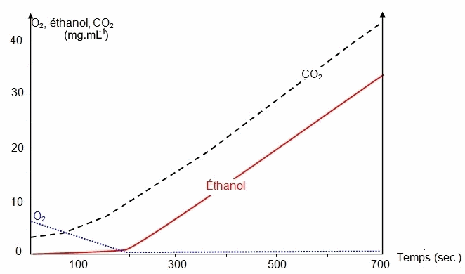

Remarque : le substrat utilisé par les levures est le sucre.

D’après http://svt.ac-dijon.fr, consulté en novembre 2017
Document 4 : Effet du dioxyde de soufre sur les levures.

Lorsque le vin produit a atteint un bon équilibre sucre-alcool, on le stabilise par ajout de dioxyde de soufre, SO₂.
Expérimentalement, on suit la concentration de levures dans un vin blanc liquoreux après ajout de SO₂. Les résultats sont présentés dans le graphique ci-dessous.
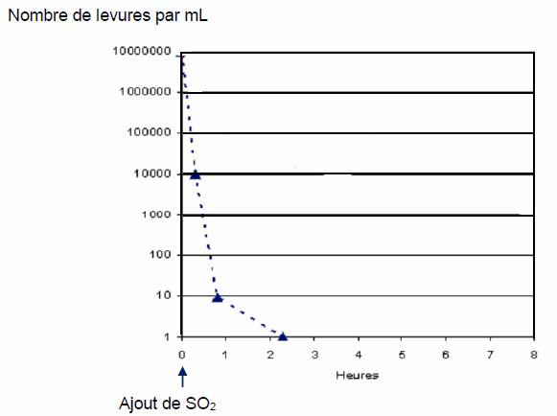

D’après Blouin, 2017 sur le site sn1.chez-alice.fr, consulté en novembre 2017

